常州市新北区新桥街道中心幼儿园——新龙小一班
2025.11.26

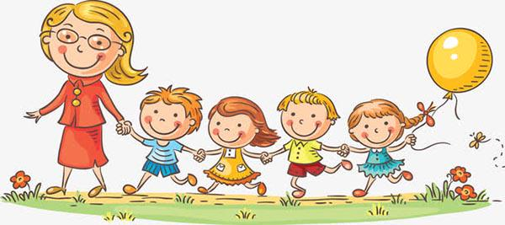

★第一篇章

来 园 篇
今日来园幼儿27人，4人请假。能够主动和老师打招呼、饶水杯袋的小朋友有钱屹珩、张景博、任景衡、戴殊然、孙卓、陈俊羲、张辰浠、方皓楠、祝苻、黄子书、马若珩、刘家兴、夏锦熙、张婉宜、王泉琳、郭沐欣、葛欣玥、朱伊一、杨璟雯、付明栩、杨欣悦、樊幼汐、郑佳涵、张溢苒、贾屿桐、张砚浠、卢姝妧。
能够自主吃点心的小朋友有钱屹珩、张景博、任景衡、戴殊然、孙卓、陈俊羲、张辰浠、方皓楠、祝苻、黄子书、马若珩、刘家兴、夏锦熙、张婉宜、王泉琳、郭沐欣、葛欣玥、朱伊一、杨璟雯、付明栩、杨欣悦、樊幼汐、郑佳涵、张溢苒、贾屿桐、张砚浠、卢姝妧。

★第二篇章

户 外 活 动 篇
冬日暖阳正好，宝贝们的户外时光来啦！晒着太阳撒欢、和小伙伴笑着互动，小脸蛋暖乎乎的全是开心～户外时光晒足阳光能帮宝贝补补“天然钙”，跑跳间锻炼了小身体的协调性，和同伴一起互动还悄悄学会了分享与配合！每一次户外都是宝贝长身体、学相处的快乐成长！
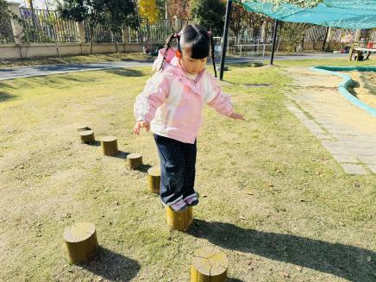 | 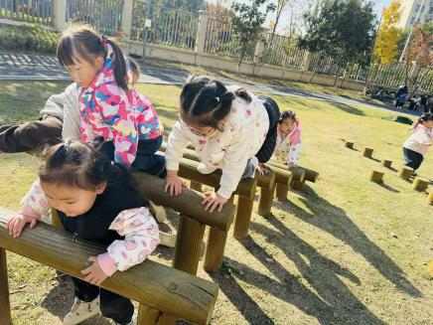 | 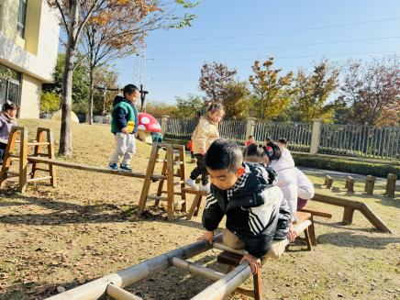
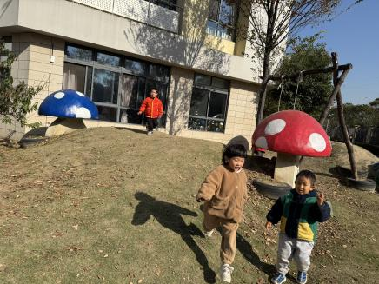 | 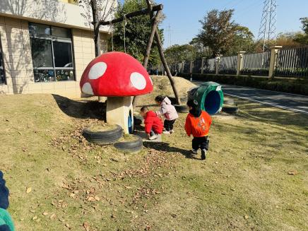 | 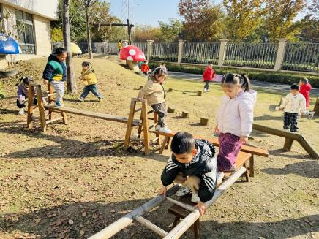

★第三篇章

集 体 活 动 篇
科学：会唱歌的瓶子
这是一节探究类科学活动，主要探究“声音由物体振动产生”，活动通过让不同水位的玻璃瓶振动，让幼儿感知“振动频率影响声音高低”，用对比观察法获取经验。孩子对声音是很敏感的，平时他们喜欢用勺子敲击餐盘、用手敲击桌子、用脚踩踏地板等，喜欢探索各种物体发出的不同声响。虽然他们对声音感兴趣，但却不知道物体的特性与声音之间的关系， 缺乏一定观察的方法和观察能力。
钱屹珩、张景博、任景衡、戴殊然、孙卓、陈俊羲、戌严铭、张辰浠、方皓楠、祝苻、马若珩、刘家兴、夏锦熙、张婉宜、王泉琳、郭沐欣、许之妍、葛欣玥、朱伊一、杨璟雯、付明栩、杨欣悦、樊幼汐、郑佳涵、张溢苒、贾屿桐、张砚浠、卢姝妧能.尝试用敲击的方式让装水的玻璃瓶发声，体验科学探索的乐趣，萌发对科学的兴趣；
2.钱屹珩、张景博、任景衡、戴殊然、孙卓、陈俊羲、张辰浠、方皓楠、祝苻、黄子书、马若珩、刘家兴、夏锦熙、张婉宜、王泉琳、郭沐欣、许之妍、葛欣玥、朱伊一、杨璟雯、付明栩、杨欣悦、樊幼汐、郑佳涵、张溢苒、贾屿桐、卢姝妧能在发现“不同水位的玻璃瓶”敲击后声音高低不同，感知“水位越高，声音越低（或越高）”的规律。
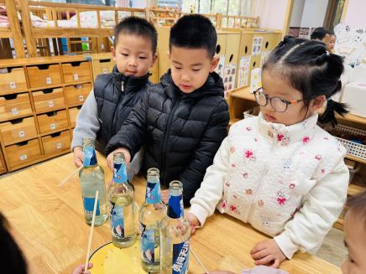 | 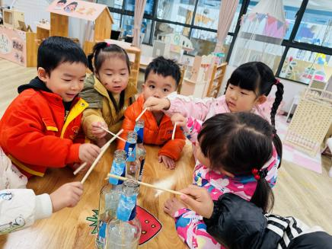 | 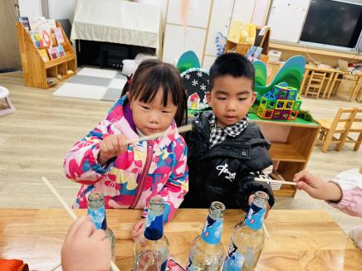
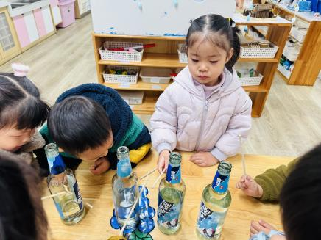 | 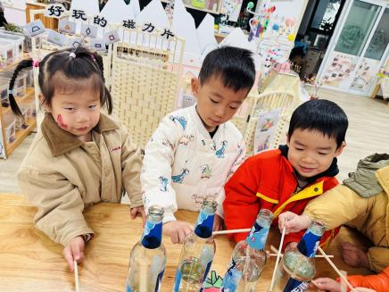 | 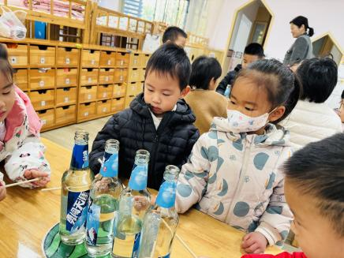

★第四篇章

生 活 活 动 篇

1.午餐情况
今天的是五彩炒饭、羊肚菌山药鸽子汤，钱屹珩、任景衡、孙卓、陈俊羲、张辰浠、方皓楠、祝苻、马若珩、刘家兴、夏锦熙、张婉宜、王泉琳、郭沐欣、葛欣玥、朱伊一、杨璟雯、付明栩、杨欣悦、樊幼汐、张溢苒、贾屿桐、张砚浠、卢姝妧全部吃光，都是光盘小达人，非常棒！
2.午睡情况
钱屹珩、张景博、任景衡、戴殊然、孙卓、陈俊羲、张辰浠、方皓楠、祝苻、黄子书、马若珩、刘家兴、夏锦熙、张婉宜、王泉琳、郭沐欣、葛欣玥、朱伊一、杨璟雯、付明栩、杨欣悦、樊幼汐、郑佳涵、张溢苒、贾屿桐、张砚浠、卢姝妧能够在13:00前全部入睡，棒棒哒。
张砚浠需要哄睡。

★第五篇章

家 园 配 合 篇
1.各位家长大家好！明天我们将进行风铃的分享活动，风铃还没带的明天记得带来哦～
2.各位家长，为了更好的开展主题活动《好听的声音》，探索响桶的制作方法，需要大家给孩子准备一些黄豆（用袋子装好），一个木糖醇空桶，材料于周四之前带来，谢谢大家配合！各位家长，为了更好的开展主题活动《好听的声音》，探索响桶的制作方法，需要大家给孩子准备一些黄豆🫘（用袋子装好），一个木糖醇空桶，材料于周四之前带来，谢谢大家配合！

